Муниципальное бюджетное дошкольное образовательное учреждение

детский сад №2 «Солнышко»

Презентация опыта работы

по теме

**«Участие МБДОУ в реализации Всероссийского социально-образовательного проекта**

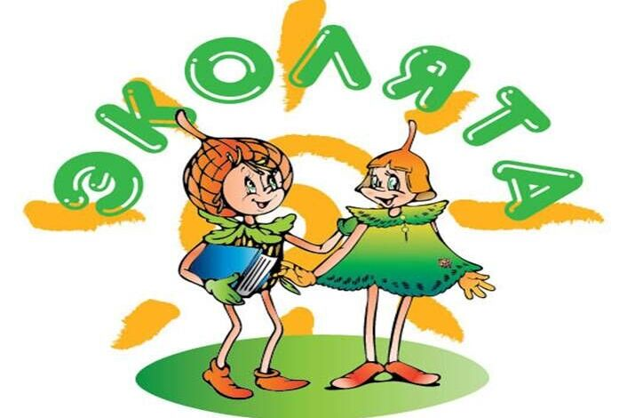 **«Эколята-молодые защитники природы»**

Подготовила: воспитатель

Борисова Е.В.

г. Красный Холм

2025 год

**(1 слайд)** Проблемы [экологического воспитания сегодня постепенно](https://www.maam.ru/obrazovanie/priroda) выходят на первый план, что заставляет уделять им все больше внимания. Почему же эти проблемы стали актуальными? Причина – в неграмотном, по большей части расточительном, отношении человека к природе, которое разрушает имеющееся экологическое равновесие.

По этой причине воспитанию экологической культуры в современном ДОУ отводится одно из ведущих направлений в работе.

**(2 слайд)** Одним из эффективных инструментов экологического воспитания и образования детей дошкольного возраста выступает природоохранный социально-образовательный проект «Эколята – Дошколята», который является частью юннатского движения.

**(3 слайд)** В основе данного движения лежит идея о том, что природа является одним из важнейших факторов народной педагогики. Она включает в себя не только среду обитания, но и такое масштабное понятие как Родина. Проект «Эколята – Дошколята» является первым этапом общего процесса формирования экологической культуры ребёнка. Получив гордое звание «Эколёнка», воспитанник понимает, что он вошёл в общество людей, в котором принято оберегать и защищать окружающую природу. И здесь нет места другому поведению.

**(4 слайд)** С самого открытия проекта «Эколята-дошколята» мы внедрили его работу ДОУ и с тех пор торжественно посвящаем наших дошколят в ряды эколят. **(5 слайд)** Еженедельно ребята подготовительной к школе группы посещают дополнительную образовательную программу «Юный эколог». Также мы активно участвуем в различных акциях и мероприятиях. Среди них:

* **(6 слайд)** подкормка птиц в холодное время года;
* **(7 слайд)** изготовление кормушек для птиц с участием родителей
* **(8 слайд)** посадка «Огорода на окне»;
* **(9 слайд)** акция по изготовлению и размещению скворечников в птичьем городке ДОУ;
* **(10 слайд)** оформление цветников на участке;
* **(11 слайд)** организация сбора корма приютам безнадзорных животных;
* **(12 слайд)** акция по сбору макулатуры;
* **(13 слайд)** онлайн-акция «Берегите ёлочку»;
* **(14 слайд)** онлайн-акция «Золотая осень»;
* **(15 слайд)** онлайн-акция «Удивительный мир насекомых»;
* **(16,17 слайд)** экологические субботники и проекты по уборке территории, **(18 слайд)** в том числе и с участием родителей;
* **(19 слайд)** Всемирный день водных ресурсов;
* **(20 слайд)** взаимодействие с детской библиотекой.

Также наши воспитанники участвуют в различных экологических олимпиадах и конкурсах. Среди них:

* **(21 слайд)** конкурс творческо-экологических проектов «Осень в гости к нам пришла»;
* **(22 слайд)** конкурс рисунков «Красная книга глазами детей»;
* **(23 слайд)** конкурс экологических рисунков в рамках проекта «Эколята»;
* **(24 слайд)** конкурс рисунков «Разноцветные капли»;
* Всероссийская олимпиада «Эколята – молодые защитники природы»;
* **(25 слайд)** региональный конкурс исполнения гимна эколят, в котором наши воспитанники заняли почётное 1 место; **(26 слайд)** также получили 1 место в региональном конкурсе детского экологического форума «Изменение климата глазами детей – 2023» в номинации «ЭкоМода», где представили коллекцию моделей детской одежды из вторсырья и отходов (праздничные платья) «Весенние фантазии» или «Нечто из ничего», затем стали призёрами в Москве.
* **(27 слайд)** 15 июня отмечаем День создания юннатского движения.

А наши педагоги участвовали в конкурсе экологических проектов:

* **(28 слайд)** «Как очистить воду»;
* **(29 слайд)** «Путешествие по экотропе»;
* **(30 слайд)** «Волшебница водица»;
* **(31 слайд)** «Какие бывают деревья»;
* **(32 слайд)** «Цветы лета».

**(33 слайд)** В совместной деятельности с выпускниками в прошлом году мы реализовали проект «Юные исследователи». Целью проекта было практическое внедрение детского экспериментирования и воспитание интереса к нему.

Организуя работу по этому направлению, мы стремимся способствовать не механическому запоминанию услышанного и увиденного, а реальному анализу происходящего. Тем самым, подводя сознание детей к пониманию необходимости сохранения животного и растительного мира через дружбу с Эколятами, как частью природы.

По результатам проведённой работы мы можем судить о следующих результатах:

• у детей расширился кругозор, знания о живой и неживой природе;

• заложены основы экологической культуры и культуры природолюбия;

• повысился общий уровень культуры;

• сформировалась система ценностных отношений к окружающей природной среде;

• сформировалась внутренняя потребность любви к природе, к участию в природоохранной и экологической деятельности.

Воспитывая экологическую культуру в детях, я убеждена в том, что педагогу важно пропагандировать экологическую культуру не только среди детей, но и среди их родителей, активно повышать личный уровень знаний по данному вопросу, принимать участие в природоохранных мероприятиях Федерального и регионального уровня.

Закончить хочется стихотворением Ольги Такмаковой:

*Всё хорошее в людях-из детства!*

*Как истоки добра пробудить?*

*Прикоснуться к природе всем сердцем:*

*Удивиться, узнать, полюбить!*

*Мы хотим, чтоб земля расцветала,*

*И росли, как цветы, малыши,*

*Чтоб для них экология стала*

*Не наукой, а частью души!*

*Литература:*

1. [Федеральный государственный образовательный стандарт основного общего образования](https://www.google.com/url?q=http://www.rvsn2.narod.ru/document/fgos/vosp/f_stan2.zip&sa=D&ust=1574929837020000). 2010
2. Николаева С.Н. Система экологического воспитания детей в дошкольном учреждении (Теоретические основы методики). – Монография. – М., 2005.-310с.
3. Николаева С.Н. Сюжетные игры в экологическом воспитании дошкольников. Игровые обучающие ситуации с игрушками разного типа и литературными персонажами: Пособие для педагогов дошкольных учреждений. – М.: Издательство ГНОМ и Д, 2003. -100с.
4. Николаева С.Н. Юный эколог.- Москва МОЗАИКА-СИНТЕЗ,  2004.- с.89, 91.
5. Саморукова П.Г. Мир природы и ребёнок.- СПб: АКЦИДЕНТ, 1998.- с.3
6. Рыжова Н.А. Экологическое образование в детском саду. – М.: Изд. Дом «Карапуз», 2001. - 432с.
7. Тугушева Г.П., Чистякова А.К.. Экспериментальная деятельность детей среднего и старшего дошкольного возраста: Методическое пособие. – СПб.: ДЕТСТВО-ПРЕСС, 2007. -128с., илл.
8. Проектная деятельность  в детском саду: организация проектирования, конспекты проектов/авт. – сост. Т.В. Гулидова. – Волгоград: Учитель. -135с.